Pollster註冊SOP圖解與操作方式

在網址列打上 http://www.345.tw/d812d
- 會出現如下圖所示畫面 點右邊立即加入會員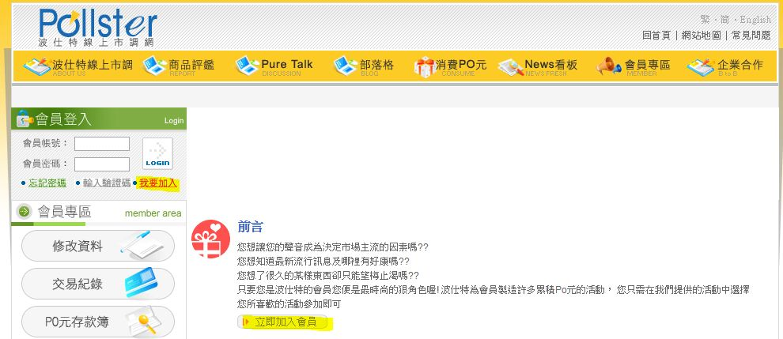
- 按下同意 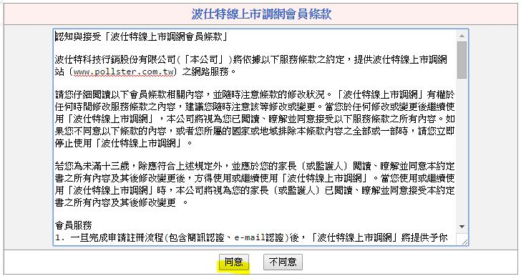
- 把必填欄位填一填 點註冊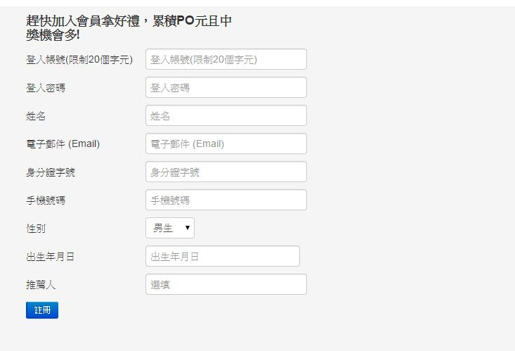
- 之後請回首頁左上方登入自己的帳號密碼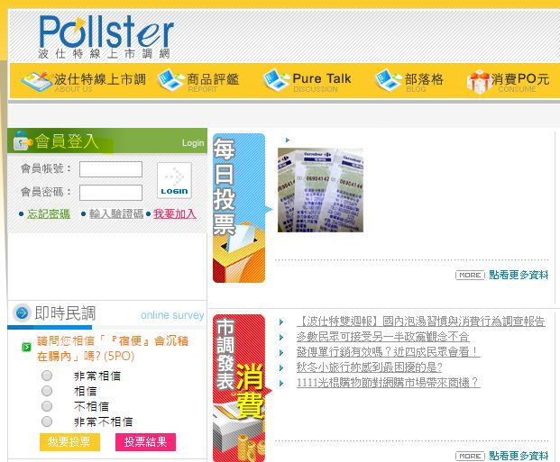
- 登入之後 這網站主要是做兩個項目: 問卷和即時民調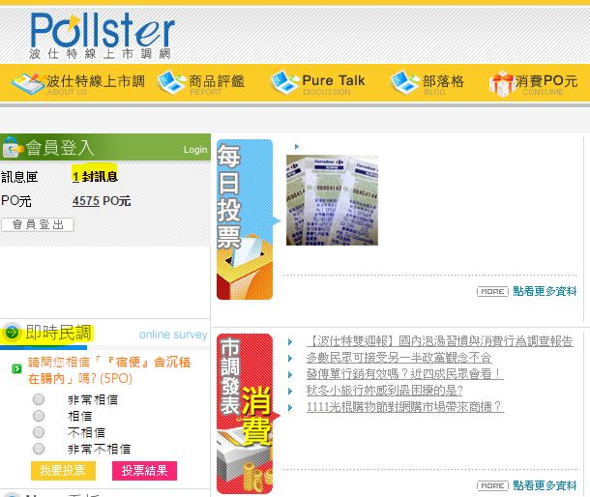
- 問卷的部分就選取問卷 進去做完問卷就得到po元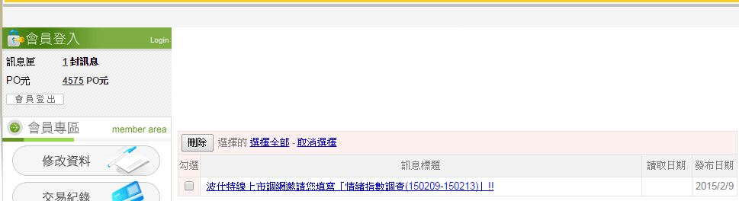
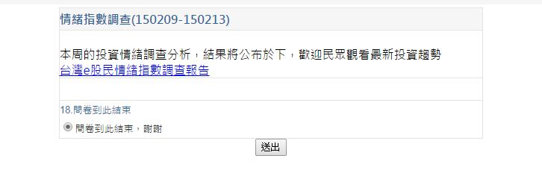
- 即時民調每天做 得5po元
